ПУ 3-х фазный типа Нартис 300.131RAL
Счетчик учета электрической энергии трехфазный многотарифный. Работает в 1-тарифном и 2-тарифном режимах. Это позволяет пользователю считывать: дату, время и показания, в соответствии с тарифным планом.
Снятие показаний счетчика можно двумя способами:
- Без нажатия кнопки управления
Информация на дисплее меняется циклически через определенное время

- С помощью кнопки управления
При нажатии на клавишу информация меняется принудительно

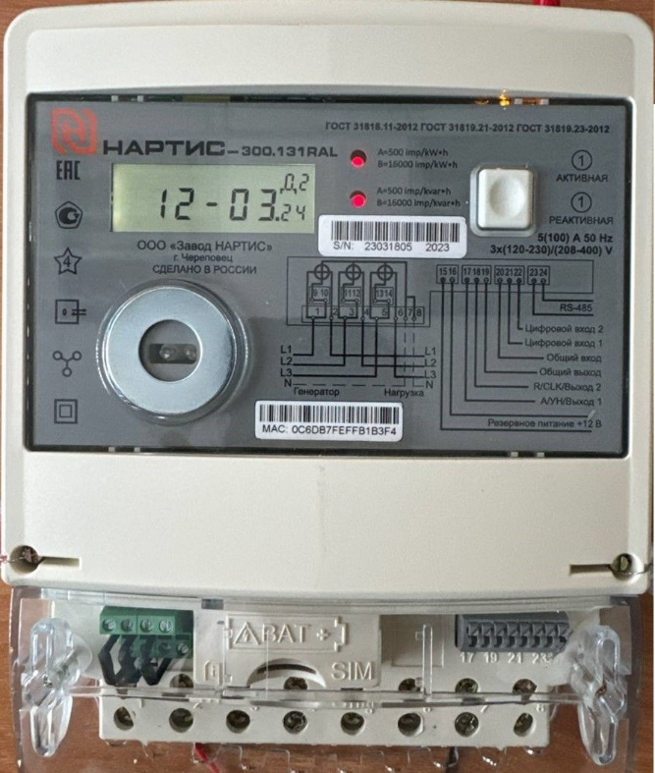
Кнопка управления
Рис.1 Отображение даты на приборе

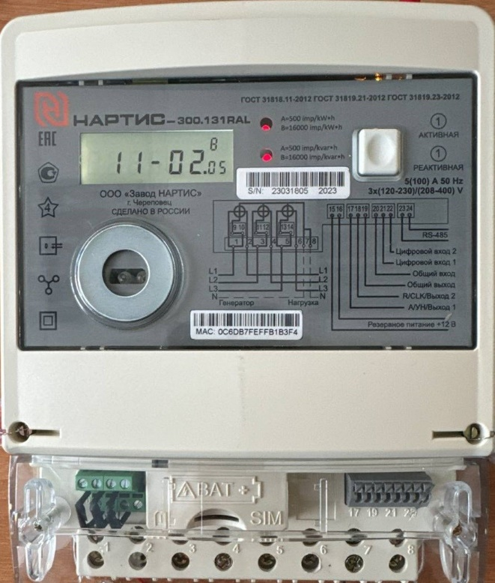
Рис.2 Отображение времени на приборе

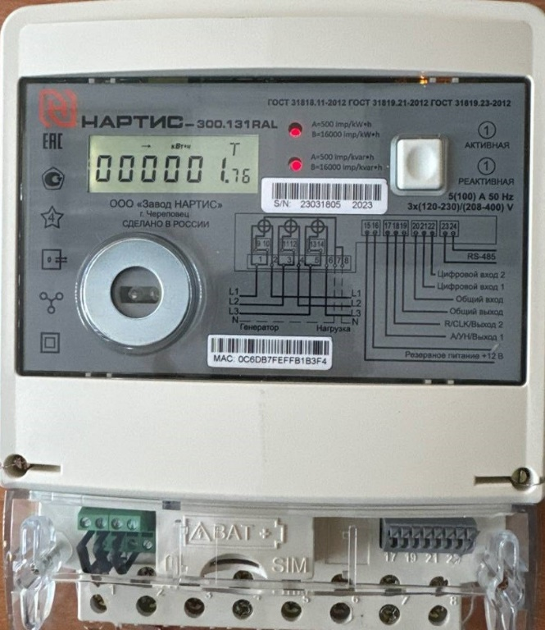
Рис.3 Отображение суммы всех показаний Тсумм
(при отображении пиктограммы «→ кВтч» и пиктограммы «Т» в верхней части экрана)

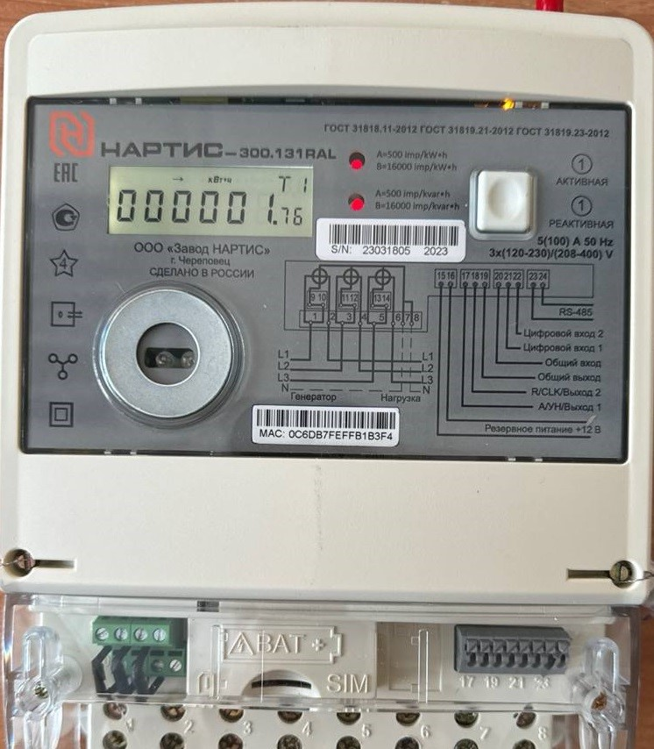
Рис.4 Отображение показаний по Т1 (день)
(при отображении пиктограммы «→ кВтч» и пиктограммы «Т1» в верхней части экрана)
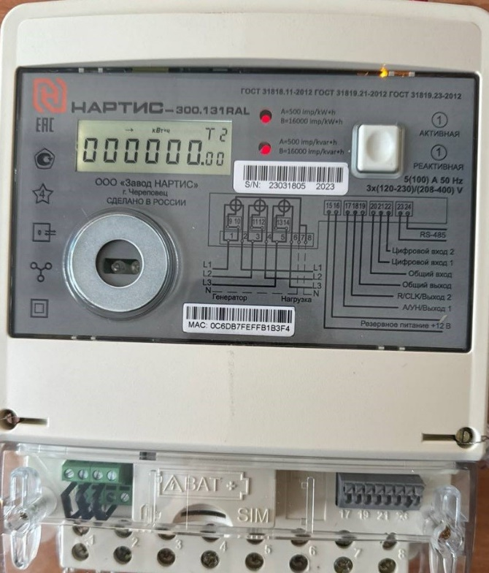
Рис.5 Отображение показаний по Т2 (ночь)
(при отображении пиктограммы «→ кВтч» и пиктограммы «Т2» в верхней части экрана)

